Por qué hacer un test de personalidad? Beneficios de conocer tu tipo de personalidad
- Mejor autoconciencia
Comprender tu tipo de personalidad puede ayudarte a ser más consciente de ti mismo, revelando tus rasgos predominantes, así como tus fortalezas y áreas de crecimiento. Necesitas conocer estas cosas para crecer como persona y tomar decisiones que se ajusten a tu identidad.
- Inteligencia emocional mejorada
Puedes lidiar con el estrés, hablar con la gente y ser más reflexivo en situaciones difíciles si sabes cómo tus sentimientos afectan tus acciones. Como resultado, te sentirás más seguro y podrás actuar mejor después de cometer errores.
- Relaciones mejoradas
Para una mejor comunicación y conexión con la familia, los hijos o incluso con nuevos amigos, conocer tu tipo de personalidad y el tipo de personas que te rodean puede ser útil. Saber que cada uno ve el mundo a su manera te hace más comprensivo y menos propenso a juzgar. Este tipo de información puede ayudar a reducir las discusiones y fortalecer y mejorar las relaciones.
- Opciones profesionales correctas
También puede descubrir qué entornos, actividades y puestos son mejores para usted en el trabajo basándose en los resultados de una prueba de personalidad.
- Mejor toma de decisiones
Conocer tu tipo de personalidad te permite tomar decisiones más auténticas. Esto aplica a todo, desde las rutinas diarias hasta los objetivos a largo plazo y las nuevas ideas, ayudándote a mantenerte alineado con tus valores y a evitar el agotamiento o la insatisfacción.
- Crecimiento personal
Además de mostrarte tus fortalezas, los tests de personalidad también pueden revelarte qué te falta en la vida. En cuanto sepas cuáles son tus defectos, podrás empezar a trabajar en ellos y a ampliar tus horizontes.

Las pruebas se ofrecen únicamente con fines educativos y de entretenimiento. No pretenden ni deben utilizarse para diagnosticar ninguna enfermedad o afección, ni para ofrecer asesoramiento psicológico de ningún tipo, y no ofrecen garantía alguna de precisión ni validez.
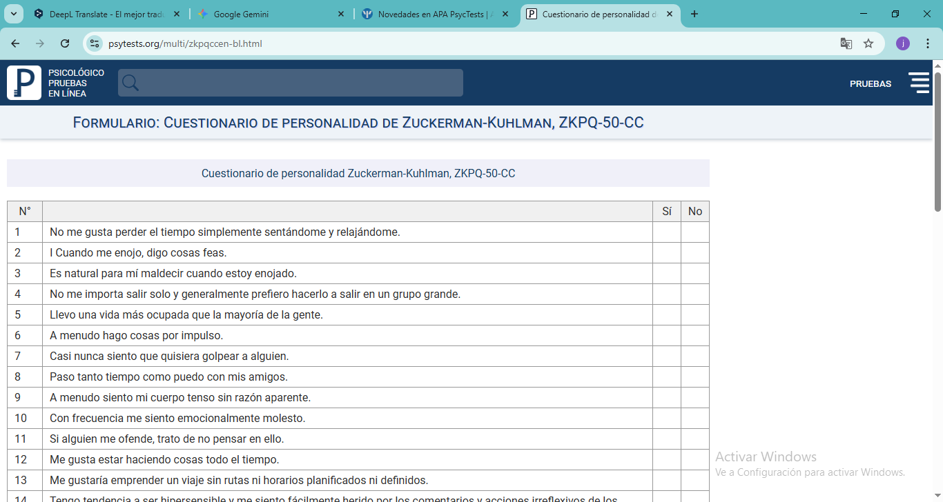
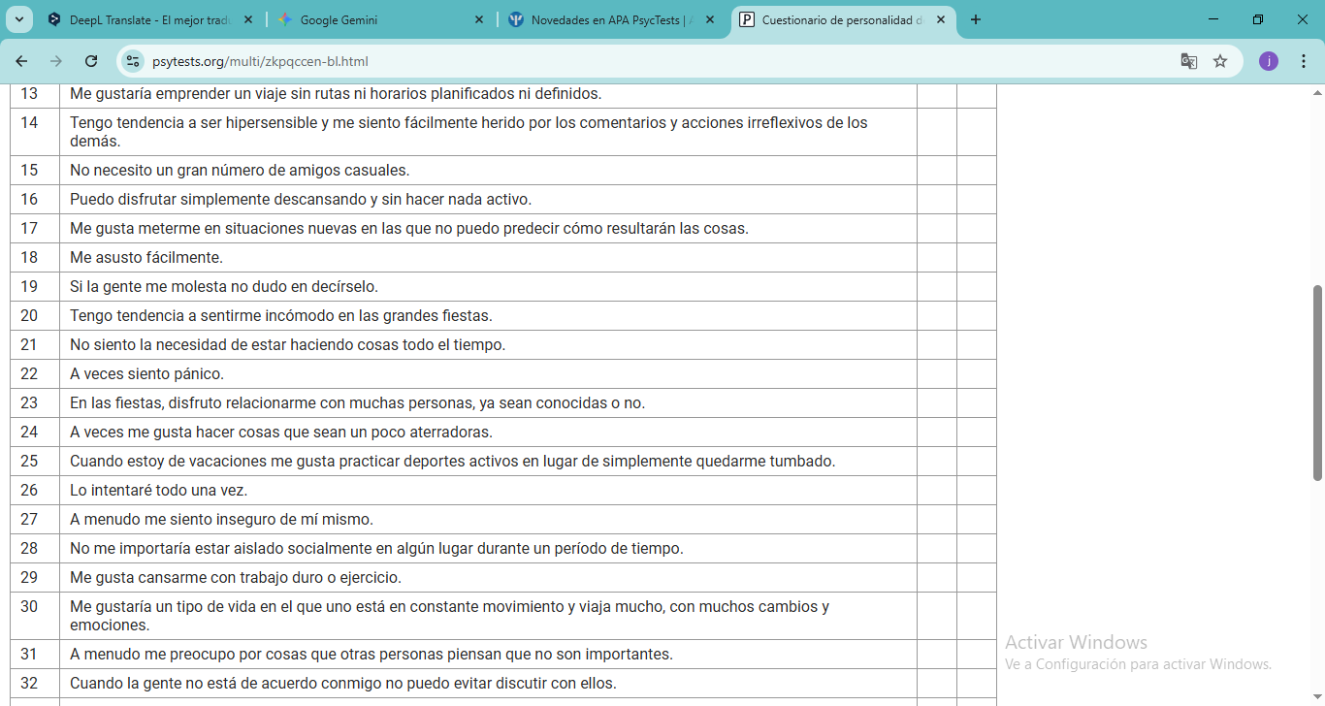
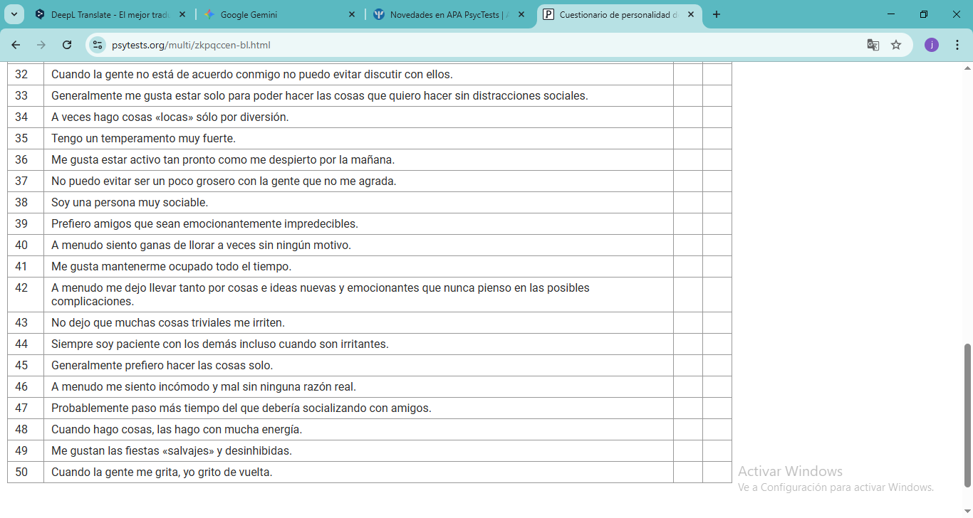
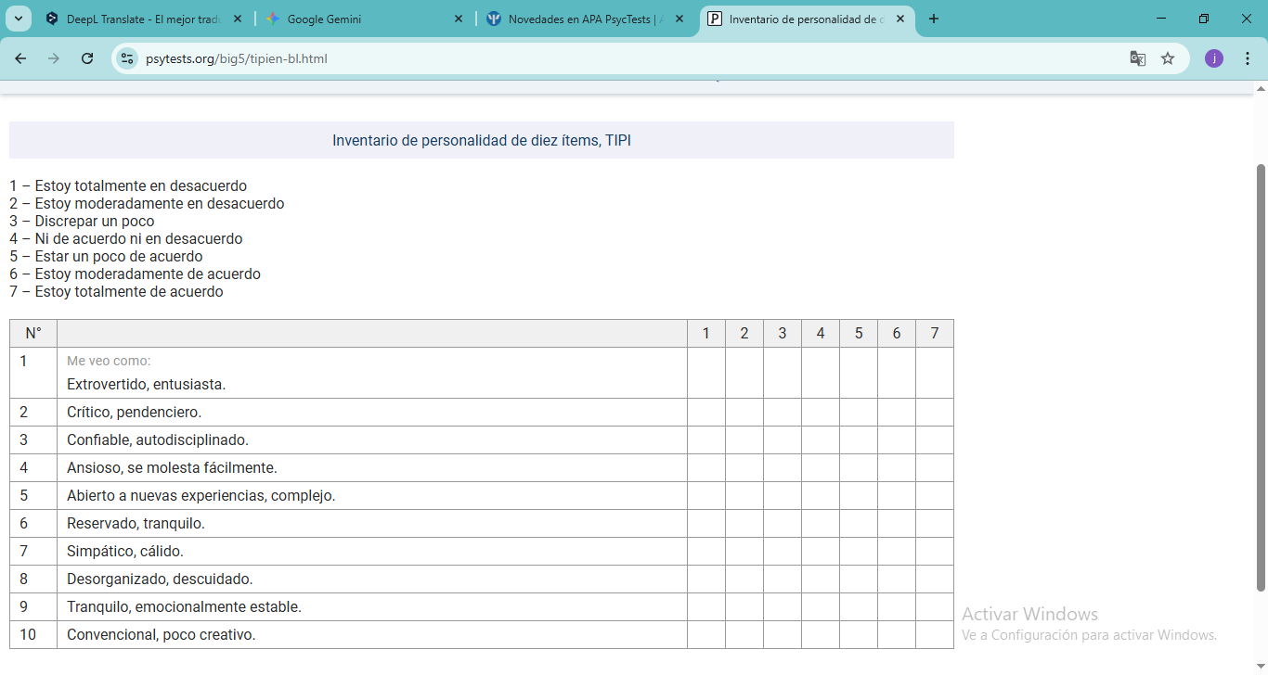
INTERPRETACION A CUESTIONARIO DE PERSONALIDAD
